Стенд диагностики подвески
NORDBERG AGK-1

Паспорт и инструкция по эксплуатации
ТУ BY 691587013.004-2016

г. Москва, 2016г.
Содержание: стр.
- Введение 3
- Комплектация и общий вид 4
- Подготовка к работе 5
- Принцип работы 5
- Технические характеристики 5
- Инструкция по технике безопасности 6
- Гарантия 6
- Гарантийный сертификат 8

- Введение
Тестер диагностики подвески NORDBERG AGK-1 (далее - устройство) – ручной тестер люфтов предназначен для диагностики и выявления дефектов и неисправностей механизмов и узлов подвески автотранспортных средств, который может использоваться как на 4-х стоечном подъёмнике, так и на смотровой яме. Простота в работе с данным устройством является большим преимуществом, т.к. не требует дополнительных навыков у персонала и может использоваться одним человеком.
С помощью устройства, можно предавать автомобилю поперечные колебания, что позволяет проверить верхнюю опору амортизаторной стойки, биение шаровой опоры на стоящем автомобиле (под нагрузкой), тяги стабилизатора, а в некоторых случаях даже опоры двигателя и коробки передач. Устройство позволяет определить: визуальное состояние и степень износа частей, узлов и механизмов подвески транспортного средства, таких как: шарнирные соединения, резиновые и резинометаллические сайлентблоки, шрусы, стойки подвески и их крепления, рычаги подвески, шкворни, пружины, листовые рессоры, рулевые тяги и тяги стабилизаторов, торсионов, элементов рулевого управления, включая трудно диагностируемые люфты элементов подвески; имитировать воздействие сил дорожного покрытия, возникающих при движении транспортного средства на переднюю и заднюю оси в загруженном состоянии с выключенным двигателем и без посторонних шумов; целостность кузова и/или рамы на которой располагаются элементы подвески; при необходимости объяснить и продемонстрировать клиентам потребность в ремонте.
Преимущества тестера:
- Легкая и быстрая диагностика всех деталей ходовой части
- Износ может быть установлен даже на самых ранних стадиях
- Все дорожные ситуации могут быть смоделированы в нагруженном состоянии
- Не требуется источников энергии
- Не требуется технического обслуживания
- Мобильность и небольшой вес

- Комплектация и общий вид
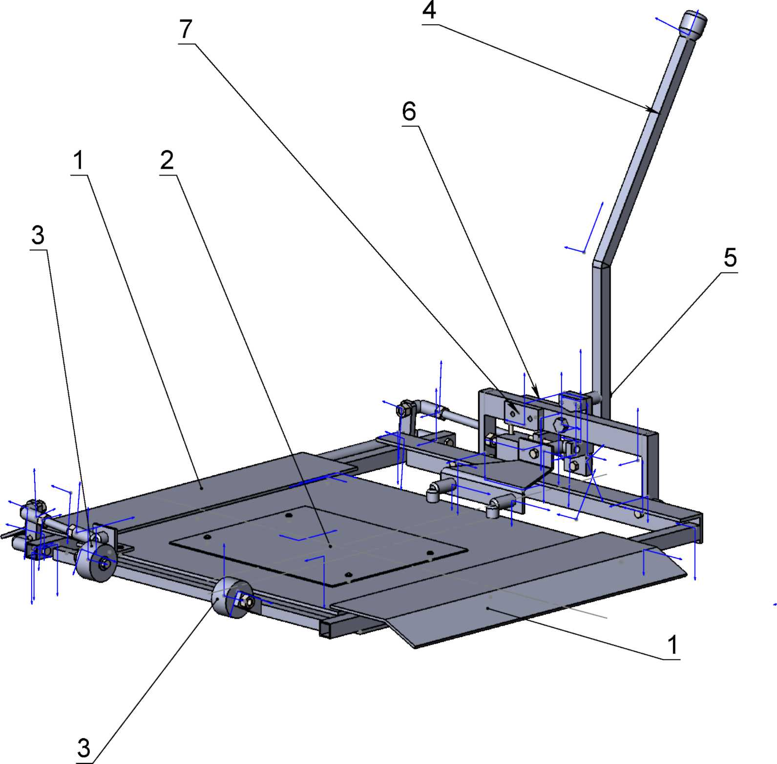Рис.1
Название | Нумерация на рис.1
Заездная аппарель | 1
Площадка для диагностики | 2
Транспортировочные колёса | 3
Рычаг-рукоятка | 4
Барашек фиксации рукоятки | 5
Барашек фиксации стопорного механизма | 6
Стопорный механизм | 7

- Подготовка к работе

Устройство поставляется в частично разобранном виде для удобства транспортировки.
Чтобы привести устройство в работоспособное состояние необходимо установить рычаг-ручку (поз. 4) на посадочные шпильки в нужном положении и зафиксировать его с помощью барашек фиксации рукоятки (поз.5).

- Принцип работы
- В зависимости от того, сколько человек будет проводить диагностику (один или два) – устанавливаем рычаг-ручку (поз. 4) на посадочные шпильки рычагом вверх или вниз. Если диагностирует один сотрудник: ручку-рычаг устанавливаем в нижнее положение, если два сотрудника (один находится в смотровой яме и диагностирует подвеску, второй сотрудник находится возле колеса автомобиля и работает с устройством) – устанавливаем в верхнее положение.
- Подкатываем устройство под колесо автомобиля так, чтобы площадка для диагностики (поз.2) была прямо по центру колеса.
- Автомобиль заезжает колесом через заездную аппарель (поз.1) на центр площадки для диагностики (поз.2)
- Ослабляем барашки для фиксации стопорного механизма (поз.6) для того, чтобы освободить площадку для диагностики (поз.2) от транспортировочной блокировки.
- С помощью рычага-рукоятки (поз.4) начинаем двигать площадку для диагностики (поз. 2) в разных направлениях (всего 16 направлений движения). Движения должны быть энергичными и чёткими. Данные действия способствуют более быстрому и точному выявлению различных дефектов состояния подвески автомобиля.
- При необходимости данную процедуру повторяем с остальными колёсами автомобиля.

- Технические характеристики
- Нагрузка на колесо - до 1,5т
- Размер колёсного диска - до 20"
- Количество направлений движения – 16
- Инструкция по технике безопасности
К работе на устройстве допускаются лица, изучившие настоящую Инструкцию по эксплуатации и прошедшие инструктаж по технике безопасности.
Внимательно откручивайте и закручивайте барашки фиксации ручки-рычага и стопорного механизма во избежание получения травм руки.
Во время наезда автомобиля на площадку для диагностики не подставляйте ноги и руки под движущие колёса транспортного средства.
Следите за тем, чтобы на устройстве не было следов масла и других жидкостей.
Не используйте устройство под влиянием наркотиков, алкоголя или лекарств.

Гарантия
Гарантийный срок на устройство установлен производителем в течение 6 месяцев от даты продажи, но не более 12 месяцев с момента изготовления. Гарантийный срок распространяется на шарнирные соединения. Содержание гарантии отвечает за соответствие устройства на момент поставки, всем обязательным нормативам и стандартам.
В течение гарантийного срока не допускаются какие-либо изменения в устройстве, которые могут повлиять на функции устройства в целом. В противном случае гарантия не будет признана.
Гарантийные требования должны применяться сразу же после обнаружения производственных дефектов или дефектов материалов при продаже.
В случае необходимости гарантийного ремонта с заменой неисправных деталей, право собственности на дефектные детали переходит к производителю.
Гарантия аннулируется в следующий случаях:
- Нарушена целостность устройства
- Покупателем или третьими лицами были нарушены требования правил транспортировки и хранения;
- Прибор эксплуатировался с нарушением, установленных в настоящей «Инструкции по эксплуатации» требований;
- Прибор вышел из строя по вине покупателя (механические повреждения, воздействие химических веществ, попадание внутрь влаги и других посторонних предметов, самостоятельный ремонт, некачественное или не исправное электропитание и т.п.);
- В случае пожаров, затоплений, нашествия насекомых и других стихийных бедствий;
- Истёк срок действия гарантии, установленный в настоящем гарантийном талоне.

Гарантийное обслуживание
- Гарантийное обслуживание может выполняться только квалифицированными специалистами, уполномоченными производителем.
- Перед выполнением гарантийного ремонта сервисная организация вправе проверить данные устройства - дату покупки, серийный номер. Если данные не соответствуют условиям для признания гарантийного ремонта, например, истечения гарантийного срока, ненадлежащего использования, нарушения положений инструкции по применению и т.д., это не признается гарантийным случаем. В этом случае все расходы, связанные с ремонтом, несет заказчик.
- Доставка прибора для гарантийного ремонта осуществляется в сервисную организацию Покупателем и за его счёт.

Гарантийный сертификат
Дата производства
Ответственный за качество
Штамп ОТК
Дата продажи
Подпись и печать продавца

Отметки сервисной службы
Дата  приемки | Дата окончания ремонта | Номер дефектной ведомости | Подпись
Примечание:

